Paris
Une cycliste écrasée par un poids lourd Benoit Hasse
vendredi 19 octobre 2007 | Le Parisien
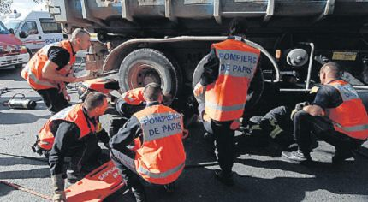
Une femme de 59 ans a été écrasée par un camion-benne transportant des gravats.
REMI DUSSERT/BSPP.

Une femme de 59 ans a été écrasée par un camion-benne transportant des gravats.
«On a entendu un grand bruit. Et puis tout de suite après, on a vu qu'il y avait une femme coincée sous les roues du poids lourd. Nous avons toutes hurlé. C'était trop tard.»
Cette employée d'une agence située à l'entrée du boulevard de la Bastille (XII e ) a encore des sanglots dans la voix. Elle a assisté à une scène d'horreur, hier, peu avant 13 heures. Une femme de 59 ans qui roulait à Vélib' a été happée par un camion-benne transportant des gravats. Les jambes et le bassin écrasés sous les roues arrière du véhicule, la victime - encore consciente - n'a pu être dégagée par les pompiers qu'après plus d'une heure d'intervention. Elle a été transportée à l'hôpital dans un état désespéré.
La cycliste et le chauffeur routier arrivaient tous deux du quai de la Rapée et tournaient à droite sur le boulevard de la Bastille. « La dame à vélo voulait sans doute traverser la route pour rejoindre la piste cyclable qui se trouve sur la gauche. Le routier ne l'a sans doute pas vue dans le virage », estime un témoin. Le dépistage alcoolémique du chauffeur s'est révélé négatif. Le routier, terriblement choqué par l'accident, a été placé en garde à vue.
Le drame s'est produit alors que des milliers de cyclistes sillonnaient la capitale privée de transports en commun. Le système des vélos en libre-service de Paris a ainsi battu son record avec 135 000 locations enregistrées à 19 h 15. Mais aucun autre accident grave impliquant des deux-roues n'a été recensé.
Pour Denis Baupin, l'adjoint de Bertrand Delanoë en charge de la circulation, ce nouvel accident repose de façon dramatique le problème de la cohabitation entre les poids lourds et les cyclistes en ville. Les deux cyclistes tués à Paris depuis le début de l'année l'ont été par des camions. Le dernier accident avait eu lieu en juillet dans le X e , également à un carrefour, à l'angle de la rue du Faubourg du Temple et du quai de Valmy.
Le service central accident recherche des témoignages sur le déroulement des faits. Les témoins peuvent contacter le 01.44.08.62.70.

